易方达中短期美元债债券型证券投资基金（QDII）
2019年第3季度报告
2019年9月30日

基金管理人：易方达基金管理有限公司
基金托管人：招商银行股份有限公司
报告送出日期：二〇一九年十月二十四日

§1 重要提示
基金管理人的董事会及董事保证本报告所载资料不存在虚假记载、误导性陈述或重大遗漏，并对其内容的真实性、准确性和完整性承担个别及连带责任。
基金托管人招商银行股份有限公司根据本基金合同规定，于2019年10月22日复核了本报告中的财务指标、净值表现和投资组合报告等内容，保证复核内容不存在虚假记载、误导性陈述或者重大遗漏。
基金管理人承诺以诚实信用、勤勉尽责的原则管理和运用基金资产，但不保证基金一定盈利。
基金的过往业绩并不代表其未来表现。投资有风险，投资者在作出投资决策前应仔细阅读本基金的招募说明书。
本报告中财务资料未经审计。
本报告期自2019年7月1日起至9月30日止。

§2 基金产品概况
基金简称 | 易方达中短期美元债债券（QDII）
基金主代码 | 007360
交易代码 | 007360
基金运作方式 | 契约型开放式
基金合同生效日 | 2019年6月5日
报告期末基金份额总额 | 631,112,971.02份
投资目标 | 本基金主要投资中短期美元债券，在严格控制风险和保持较高流动性的基础上，力求获得超越业绩比较基准的投资回报。
投资策略 | 本基金基于对宏观形势和信用主体的深入研究，有选择地在国别与地域间灵活配置，通过久期策略、期限结构策略、个券精选策略进行债券配置，并根据其他固收资产的相对价值，在投资范围允许的范围内，对存款、存单、基金、资产支持证券及衍生品间进行固收资产的配置。
业绩比较基准 | 摩根大通1-3年全球投资级美元债总回报指数（J.P. Morgan Global Aggregate US IG 1-3 Total Return Index ）（按照估值汇率折算）收益率×90%+人民币活期存款利率（税后）×10%
风险收益特征 | 本基金为债券基金，理论上其预期风险与预期收益水平低于股票基金、混合基金，高于货币市场基金。  本基金投资境外市场，除了需要承担与境内证券投资基金类似的市场波动风险等一般投资风险之外，本基金还面临汇率风险、国家/地区风险等境外投资面临的特有风险。
基金管理人 | 易方达基金管理有限公司
基金托管人 | 招商银行股份有限公司
境外投资顾问 | 英文名称：无
境外投资顾问 | 中文名称：无
境外资产托管人 | 英文名称：The Hongkong and Shanghai Banking Corporation Limited
境外资产托管人 | 中文名称：香港上海汇丰银行有限公司
下属分级基金的基金简称 | 易方达中短期美元债债券（QDII）A | 易方达中短期美元债债券（QDII）C
下属分级基金的交易代码 | 007360 | 007361
报告期末下属分级基金的份额总额 | 389,513,798.69份 | 241,599,172.33份
注：易方达中短期美元债债券（QDII）A含A类人民币份额（份额代码：007360）及A类美元现汇份额（份额代码：007362），交易代码仅列示A类人民币份额代码；易方达中短期美元债债券（QDII）C含C类人民币份额（份额代码：007361）及C类美元现汇份额（份额代码：007363），交易代码仅列示C类人民币份额代码。

§3 主要财务指标和基金净值表现
3.1 主要财务指标
单位：人民币元
主要财务指标 | 报告期  (2019年7月1日-2019年9月30日)
主要财务指标 | 易方达中短期美元债债券（QDII）A | 易方达中短期美元债债券（QDII）C
1.本期已实现收益 | 6,217,118.05 | 4,176,293.67
2.本期利润 | 13,577,296.21 | 9,185,165.47
3.加权平均基金份额本期利润 | 0.0418 | 0.0403
4.期末基金资产净值 | 405,164,148.00 | 251,144,935.85
5.期末基金份额净值 | 1.0402 | 1.0395
注：1.所述基金业绩指标不包括持有人认购或交易基金的各项费用，计入费用后实际收益水平要低于所列数字。
2.本期已实现收益指基金本期利息收入、投资收益、其他收入（不含公允价值变动收益）扣除相关费用后的余额，本期利润为本期已实现收益加上本期公允价值变动收益。

3.2 基金净值表现
3.2.1本报告期基金份额净值增长率及其与同期业绩比较基准收益率的比较
1、易方达中短期美元债债券（QDII）A：
阶段 | 净值增长率① | 净值增长率标准差② | 业绩比较基准收益率③ | 业绩比较基准收益率标准差④ | ①－③ | ②－④
过去三个月 | 4.23% | 0.15% | 3.29% | 0.17% | 0.94% | -0.02%
2、易方达中短期美元债债券（QDII）C：
阶段 | 净值增长率① | 净值增长率标准差② | 业绩比较基准收益率③ | 业绩比较基准收益率标准差④ | ①－③ | ②－④
过去三个月 | 4.16% | 0.15% | 3.29% | 0.17% | 0.87% | -0.02%

3.2.2 自基金合同生效以来基金累计份额净值增长率变动及其与同期业绩比较基准收益率变动的比较
易方达中短期美元债债券型证券投资基金（QDII）
累计净值增长率与业绩比较基准收益率的历史走势对比图
（2019年6月5日至2019年9月30日）
1．易方达中短期美元债债券（QDII）A：
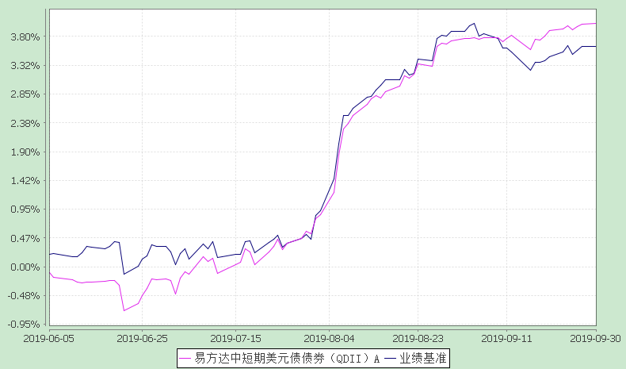
2．易方达中短期美元债债券（QDII）C：
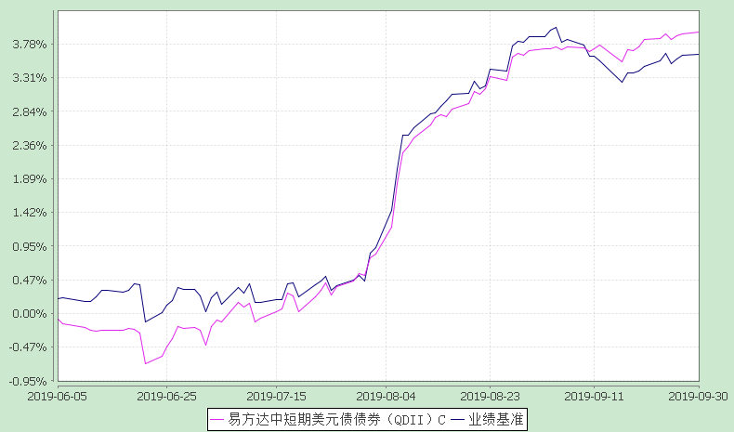
注：1.本基金的业绩比较基准已经转换为以人民币计价。
2.本基金合同于2019年6月5日生效，截至报告期末本基金合同生效未满一年。
3.按基金合同和招募说明书的约定，自基金合同生效之日起六个月内使基金的投资组合比例符合本基金合同（第十二部分二、投资范围，三、投资策略和四、投资限制）的有关约定。本报告期本基金处于建仓期内。
4.自基金合同生效至报告期末，A类基金份额净值增长率为4.02%，C类基金份额净值增长率为3.95%，同期业绩比较基准收益率为3.64%。

§4 管理人报告
4.1 基金经理（或基金经理小组）简介
姓名 | 职务 | 任本基金的基金经理期限 |  | 证券从业年限 | 说明
姓名 | 职务 | 任职日期 | 离任日期 | 证券从业年限 | 说明
周怡 | 本基金的基金经理、易方达资产管理（香港）有限公司国际投资部基金经理 | 2019-06-05 | - | 9年 | 硕士研究生，曾任平安银行总行对公业务企划部管理培训生，招商银行总行金融市场部风险经理、资产管理部外币理财团队负责人、资产管理部投资经理，易方达资产管理（香港）有限公司国际投资部投资经理。
祁广东 | 本基金的基金经理、易方达资产管理（香港）有限公司就证券提供意见负责人员（RO）、提供资产管理负责人员（RO）、固定收益投资决策委员会委员、固定收益部主管、基金经理 | 2019-06-05 | - | 10年 | 硕士研究生，曾任申银万国证券固定收益总部助理分析师、交易员、助理投资经理，申银万国投资管理（亚洲）有限公司基金经理，易方达基金管理有限公司投资经理，易方达资产管理（香港）有限公司投资经理。
注：1.对基金的首任基金经理，其“任职日期”为基金合同生效日，“离任日期”为根据公司决定确定的解聘日期；对此后的非首任基金经理，“任职日期”和“离任日期”分别指根据公司决定确定的聘任日期和解聘日期。
2.证券从业的含义遵从《证券业从业人员资格管理办法》的相关规定。

4.2 境外投资顾问为本基金提供投资建议的主要成员简介
本基金没有聘请境外投资顾问。

4.3报告期内本基金运作遵规守信情况说明
本报告期内，本基金管理人严格遵守《证券投资基金法》等有关法律法规及基金合同、基金招募说明书等有关基金法律文件的规定，以取信于市场、取信于社会投资公众为宗旨，本着诚实信用、勤勉尽责的原则管理和运用基金资产，在控制风险的前提下，为基金份额持有人谋求最大利益。在本报告期内，基金运作合法合规，无损害基金份额持有人利益的行为。

4.4 公平交易专项说明
4.4.1公平交易制度的执行情况
本基金管理人努力通过建立有纪律、规范化的投资研究和决策流程来确保公平对待不同投资组合，切实防范利益输送。本基金管理人制定了相应的投资权限管理制度、投资备选库管理制度和集中交易制度等，通过投资交易系统中的公平交易模块，同时依据境外市场的交易特点规范交易委托方式，以尽可能确保公平对待各投资组合。本报告期内，公平交易制度总体执行情况良好。
4.4.2异常交易行为的专项说明
本报告期内，公司旗下所有投资组合参与的交易所公开竞价交易中，同日反向交易成交较少的单边交易量超过该证券当日成交量的5%的交易共26次，均为指数量化投资组合因投资策略需要和其他组合发生的反向交易。
本报告期内，未发现本基金有可能导致不公平交易和利益输送的异常交易。

4.5 报告期内基金的投资策略和业绩表现说明
三季度美债市场受贸易战情绪主导大幅震荡，7月利率水平基本稳定，8月贸易摩擦导致美债曲线大幅下行近50基点，9月受贸易谈判重启激励，美债大幅上行40基点后，又因欧洲经济数据不佳下挫30基点，目前的利率水平体现了市场对经济前景与政治局势的悲观预期，当预期边际发生变化时，市场波动会增加。
本基金在三季度提高了组合平均久期，在房地产板块与高等级城投债与高等级央企债券间进行波段操作，并进一步从发行主体、债券上进行了分散，降低单一主体市场波动对组合可能的影响。
截至报告期末，本基金A类基金份额净值为1.0402元，本报告期份额净值增长率为4.23%；C类基金份额净值为1.0395元，本报告期份额净值增长率为4.16%；同期业绩比较基准收益率为3.29%。

§5 投资组合报告
5.1 报告期末基金资产组合情况
序号 | 项目 | 金额(人民币元) | 占基金总资产的比例(%)
1 | 权益投资 | - | -
 | 其中：普通股 | - | -
 | 存托凭证 | - | -
 | 优先股 | - | -
 | 房地产信托 | - | -
2 | 基金投资 | - | -
3 | 固定收益投资 | 609,406,869.92 | 89.29
 | 其中：债券 | 609,406,869.92 | 89.29
 | 资产支持证券 | - | -
4 | 金融衍生品投资 | - | -
 | 其中：远期 | - | -
 | 期货 | - | -
 | 期权 | - | -
 | 权证 | - | -
5 | 买入返售金融资产 | - | -
 | 其中：买断式回购的买入返售金融资产 | - | -
6 | 货币市场工具 | - | -
7 | 银行存款和结算备付金合计 | 48,356,300.36 | 7.09
8 | 其他资产 | 24,738,960.37 | 3.62
9 | 合计 | 682,502,130.65 | 100.00

5.2 报告期末在各个国家（地区）证券市场的股票及存托凭证投资分布
本基金本报告期末未持有权益投资。

5.3 报告期末按行业分类的股票及存托凭证投资组合
本基金本报告期末未持有权益投资。

5.4 报告期末按公允价值占基金资产净值比例大小排序的前十名股票及存托凭证投资明细
本基金本报告期末未持有权益投资。

5.5 报告期末按债券信用等级分类的债券投资组合
债券信用等级 | 公允价值(人民币元) | 占基金资产净值比例（％）
AAA+至AAA- | 0.00 | 0.00
AA+至AA- | 0.00 | 0.00
A+至A- | 61,337,794.28 | 9.35
BBB+至BBB- | 440,883,650.25 | 67.18
BB+至BB- | 86,324,165.65 | 13.15
B+至B- | 15,721,138.53 | 2.40
CCC+至CCC | 0.00 | 0.00
未评级 | 11,125,192.51 | 1.70
注：本债券投资组合主要采用标准普尔、惠誉、穆迪提供的债券信用评级信息，债券投资以全价列示。

5.6 报告期末按公允价值占基金资产净值比例大小排序的前五名债券投资明细
序号 | 债券代码 | 债券名称 | 数量(张) | 公允价值(人民币元) | 占基金资产净值比例(％)
1 | XS2019888531 | GSHIAV 3 7/8 07/05/22 | 22,633,280 | 22,746,672.73 | 3.47
2 | XS1555076162 | HRINTH 4 1/2 PERP | 21,218,700 | 21,489,450.61 | 3.27
3 | XS1733860362 | YZHINV 4 3/8 12/19/20 | 21,218,700 | 21,348,346.26 | 3.25
4 | XS1596795275 | HRINTH 0 04/27/20 | 21,218,700 | 21,265,593.33 | 3.24
5 | XS2051351893 | ZZREAL 3.95 10/09/22 | 21,218,700 | 21,264,744.58 | 3.24
注：1.债券代码为ISIN码。
2.数量列示债券面值，外币按照期末估值汇率折为人民币，四舍五入保留整数。

5.7 报告期末按公允价值占基金资产净值比例大小排序的前十名资产支持证券投资明细
本基金本报告期末未持有资产支持证券。

5.8 报告期末按公允价值占基金资产净值比例大小排序的前五名金融衍生品投资明细
本基金本报告期末未持有金融衍生品。

5.9报告期末按公允价值占基金资产净值比例大小排序的前十名基金投资明细
本基金本报告期末未持有基金。

5.10 投资组合报告附注
5.10.1本基金投资的前十名证券的发行主体本期没有出现被监管部门立案调查，或在报告编制日前一年内受到公开谴责、处罚的情形。
5.10.2本基金投资的前十名股票没有超出基金合同规定的备选股票库。
5.10.3其他各项资产构成
序号 | 名称 | 金额(人民币元)
1 | 存出保证金 | -
2 | 应收证券清算款 | -
3 | 应收股利 | -
4 | 应收利息 | 5,987,455.37
5 | 应收申购款 | 18,751,505.00
6 | 其他应收款 | -
7 | 待摊费用 | -
8 | 其他 | -
9 | 合计 | 24,738,960.37

5.10.4报告期末持有的处于转股期的可转换债券明细
本基金本报告期末未持有处于转股期的可转换债券。

5.10.5 报告期末前十名股票中存在流通受限情况的说明
本基金本报告期末未持有股票。

§6 开放式基金份额变动
单位：份
项目 | 易方达中短期美元债债券（QDII）A | 易方达中短期美元债债券（QDII）C
本报告期期初基金份额总额 | 293,448,453.93 | 223,231,564.71
报告期基金总申购份额 | 130,169,264.73 | 126,819,498.86
减：报告期基金总赎回份额 | 34,103,919.97 | 108,451,891.24
报告期基金拆分变动份额 | - | -
本报告期期末基金份额总额 | 389,513,798.69 | 241,599,172.33
注：易方达中短期美元债债券型证券投资基金（QDII）A份额变动含A类人民币份额及A类美元份额；易方达中短期美元债债券型证券投资基金（QDII）C份额变动含C类人民币份额及C类美元份额。

§7 基金管理人运用固有资金投资本基金交易明细
本报告期内基金管理人未运用固有资金申购、赎回、买卖本基金份额。

§8 备查文件目录
8.1 备查文件目录
1.中国证监会准予易方达中短期美元债债券型证券投资基金（QDII）注册的文件；
2.《易方达中短期美元债债券型证券投资基金（QDII）基金合同》；
3.《易方达中短期美元债债券型证券投资基金（QDII）托管协议》；
4.《易方达基金管理有限公司开放式基金业务规则》；
5.基金管理人业务资格批件和营业执照。

8.2 存放地点
广州市天河区珠江新城珠江东路30号广州银行大厦40-43楼。

8.3 查阅方式
投资者可在营业时间免费查阅，也可按工本费购买复印件。

易方达基金管理有限公司
二〇一九年十月二十四日

